Легкоатлетическая эстафета
школьный уровень, итоги

среди 5 классов:
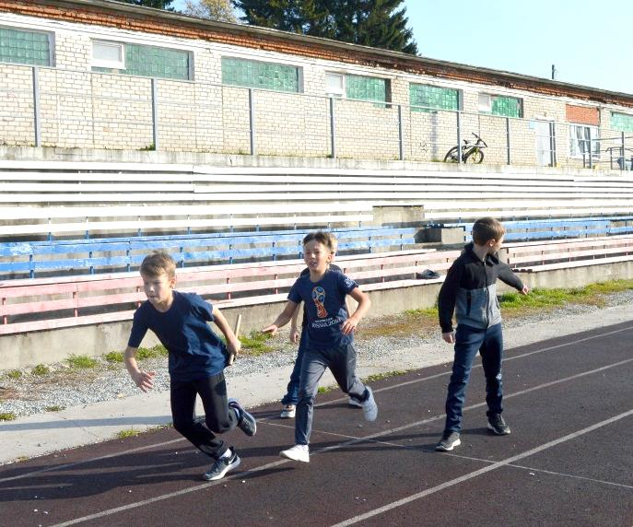
мальчики
место | класс | результат
1 место | 5и | 2.18
2 место | 5б | 2.20
3 место | 5в | 2.39
4 место | 5а | 2.40

девочки
место | класс | результат
1 место | 5б | 2.20
2 место | 5а | 2.34
3 место | 5в | 2.39
4 место | 5и | 2.43

среди 7-х классов

юноши
место | класс | результат
1 место | 7а | 2.04
2 место | 7б | 2.07

девушки
место | класс | результат
1 место | 7а | 2.26
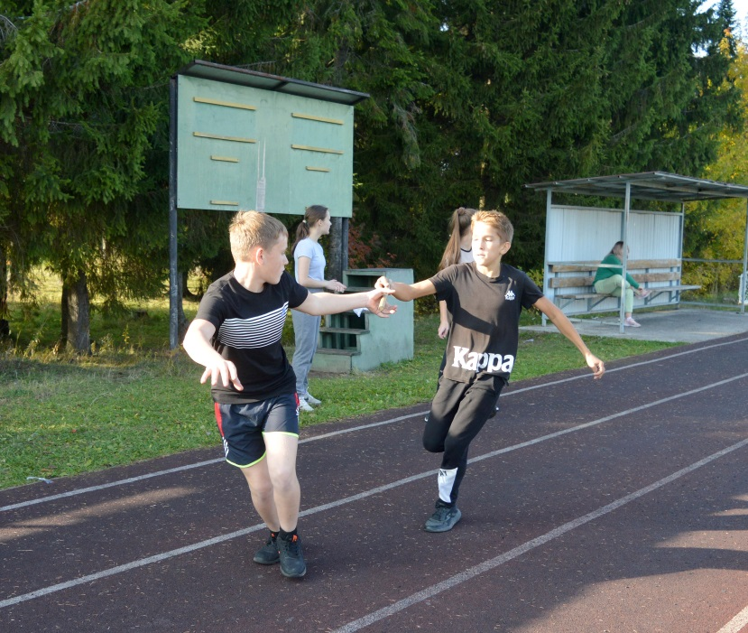
7в - карантин

Благодарим физоргов класса за организацию команд!

Легкоатлетическая эстафета
школьный уровень, итоги

среди 9 классов:
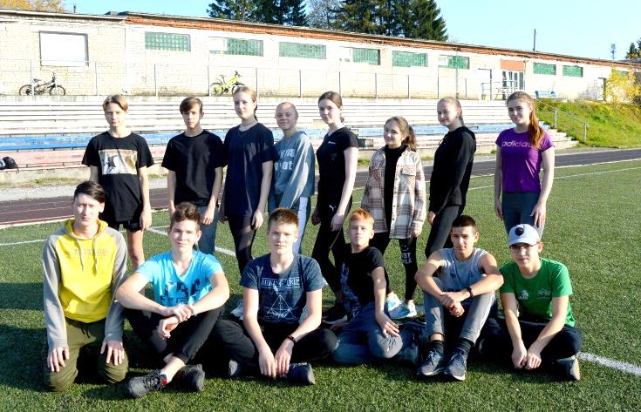
юноши
место | класс | результат
1 место | 9а | 1.35
2 место | 9в | 1.38

девушки
место | класс | результат
1 место | 9а | 2.04
2 место | 9в | 2.30
9б - карантин

среди 10-11-х классов

юноши
место | класс | результат
1 место | 11 (1) | 1.54
2 место | 10 (2) | 1.56
3 место | 11 (2) | 1.59
 | 10 (1) | 1.59

девушки
место | класс | результат
1 место | 10 (1) | 2.03
2 место | 11 (1) | 2.05
3 место | 10 (2) | 2.05
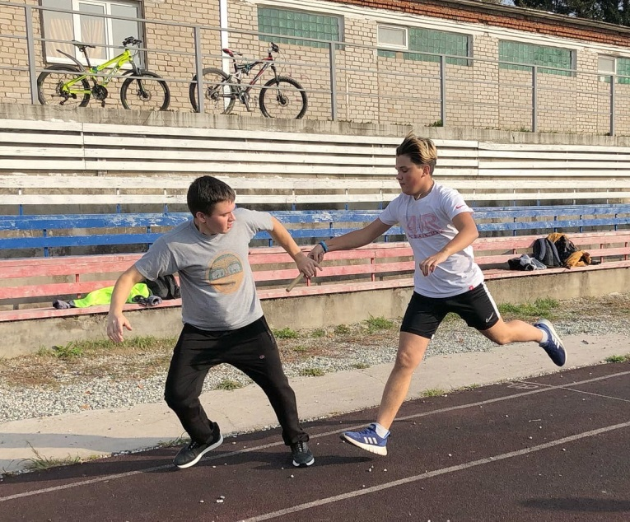

Благодарим физоргов класса за организацию команд!

Легкоатлетическая эстафета
школьный уровень, итоги

среди 6-х классов:

юноши
место | класс | результат
1 место | 6а | 2.26
2 место | 6г | 2.32
 | 6д | 2.32
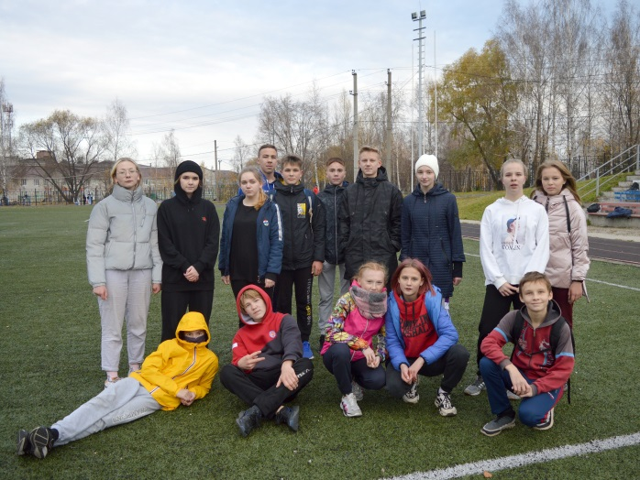
девушки
место | класс | результат
1 место | 6б | 2.27
2 место | 6а | 2.35
3 место | 6г | 2.38
4 место | 6д
6в - карантин

среди 8-х классов

юноши
место | класс | результат
1 место | 8в | 2.09
2 место | 8г
3 место | 8б

девушки
место | класс | результат
1 место | 8в | 2.36
2 место | 8г | 2.39

Благодарим физоргов класса за организацию команд!

